Tăng cường tuyên truyền, sử dụng thiết bị đầu cuối Internet vệ tinh tầm thấp đúng quy định của pháp luật
Tổ chức, cá nhân có hành vi sản xuất, nhập khẩu, mua bán, quảng cáo, lắp đặt và sử dụng thiết bị đầu cuối Internet vệ tinh tầm thấp không đúng quy định của pháp luật có thể bị phạt tiền từ 70.000.000 đồng đến 100.000.000 đồng, đồng thời áp dụng hình thức phạt bổ sung là tịch thu tang vật, phương tiện vi phạm.
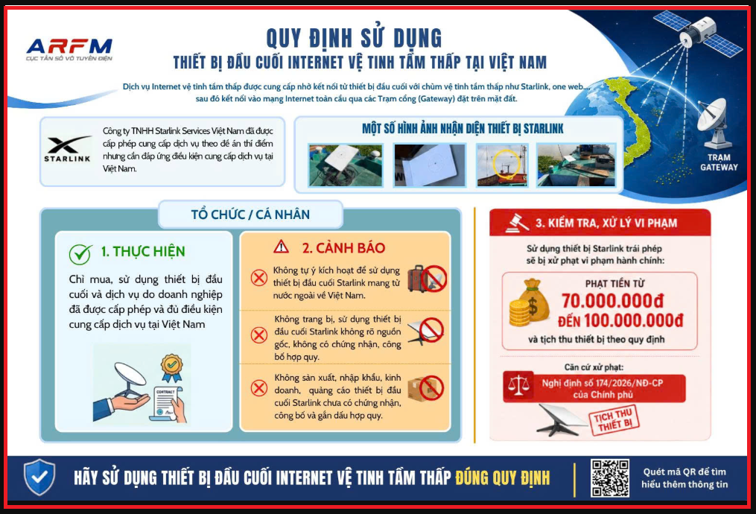
Nhằm nâng cao nhận thức của người dân và doanh nghiệp trong việc sử dụng thiết bị đầu cuối Internet vệ tinh tầm thấp đúng quy định của pháp luật, Trung tâm Tần số vô tuyến điện khu vực VIII đã có văn bản đề nghị các cơ quan, đơn vị trên địa bàn tỉnh tăng cường tuyên truyền về việc sử dụng thiết bị đầu cuối Internet vệ tinh tầm thấp, đồng thời cảnh báo các chế tài xử phạt nghiêm khắc đối với các hành vi vi phạm.

Internet vệ tinh tầm thấp là gì?
Internet vệ tinh tầm thấp (LEO Satellite Internet) là công nghệ kết nối Internet hiện đại, giúp mở rộng khả năng tiếp cận Internet đến mọi nơi, đặc biệt tại các khu vực vùng sâu, vùng xa, biên giới và những nơi chưa có điều kiện phát triển hạ tầng viễn thông mặt đất. So với hệ thống vệ tinh địa tĩnh truyền thống, công nghệ này cho phép cung cấp dịch vụ với tốc độ cao và độ trễ thấp hơn.
Hiện nay, Công ty TNHH Starlink Services Việt Nam đã được cấp phép cung cấp dịch vụ theo đề án thí điểm nhưng cần đáp ứng điều kiện cung cấp dịch vụ tại Việt Nam.

Chỉ sử dụng dịch vụ và thiết bị hợp pháp
Để bảo đảm an toàn thông tin, an ninh quốc gia và chấp hành đúng các quy định của pháp luật về viễn thông, tần số vô tuyến điện, Trung tâm Tần số vô tuyến điện khu vực VIII khuyến cáo các tổ chức, cá nhân có nhu cầu sử dụng dịch vụ Internet vệ tinh cần lưu ý:
Lựa chọn nhà cung cấp hợp pháp: Chỉ được sử dụng dịch vụ thông tin vệ tinh của các doanh nghiệp viễn thông đã được Bộ Khoa học và Công nghệ cấp giấy phép cung cấp dịch vụ viễn thông (hoặc đại lý dịch vụ của các doanh nghiệp này). Người dùng có thể sử dụng dịch vụ do Công ty TNHH Starlink Services Việt Nam cung cấp theo hình thức thuê bao và không phải xin cấp giấy phép sử dụng tần số và thiết bị vô tuyến điện cho thiết bị đầu cuối vệ tinh.
Sử dụng thiết bị được chứng nhận hợp quy, đã đăng ký dịch vụ đúng quy định.
Nghiêm cấm các hành vi trái phép: Tuyệt đối không mua bán, nhập khẩu, vận chuyển, lắp đặt, kích hoạt hoặc sử dụng thiết bị đầu cuối Internet vệ tinh không rõ nguồn gốc, chưa được chứng nhận hợp quy hoặc mang từ nước ngoài vào Việt Nam để sử dụng trái quy định.

Vi phạm có thể bị xử phạt đến 100 triệu đồng
Theo Điều 102 Nghị định số 163/2024/NĐ-CP ngày 24/12/2024 của Chính phủ, tổ chức, cá nhân có hành vi sản xuất, nhập khẩu, mua bán, quảng cáo, lắp đặt hoặc sử dụng thiết bị đầu cuối Internet vệ tinh tầm thấp không đúng quy định của pháp luật có thể bị xử phạt vi phạm hành chính từ 70.000.000 đồng đến 100.000.000 đồng, đồng thời bị áp dụng hình thức xử phạt bổ sung là tịch thu tang vật, phương tiện vi phạm.

Tăng cường tuyên truyền, nâng cao nhận thức
Đề nghị UBND các xã, phường, các cơ quan, đơn vị trên địa bàn tỉnh tăng cường tuyên truyền về quy định sử dụng thiết bị đầu cuối Internet vệ tinh tầm thấp trên hệ thống truyền thanh cơ sở, Cổng/Trang thông tin điện tử, các nền tảng mạng xã hội, Fanpage, Zalo và các hình thức tuyên truyền phù hợp khác nhằm nâng cao nhận thức, ý thức chấp hành pháp luật của người dân và doanh nghiệp.
Việc tuyên truyền cần tập trung tại các khu vực vùng sâu, vùng xa, khu vực biên giới và các địa bàn có nguy cơ phát sinh việc mua bán, lắp đặt, sử dụng thiết bị đầu cuối Internet vệ tinh không đúng quy định.
Trong quá trình thực hiện, nếu phát hiện hoặc gặp khó khăn, vướng mắc liên quan đến việc sản xuất, nhập khẩu, mua bán, lắp đặt hoặc sử dụng thiết bị đầu cuối Internet vệ tinh không đúng quy định, các cơ quan, đơn vị và người dân kịp thời trao đổi thông tin với Trung tâm Tần số vô tuyến điện khu vực VIII để được hướng dẫn theo đúng quy định của pháp luật.

